Matériel et méthodes

Diagnostic participative des antagonismes
La problématique portée sur l’équilibre des effets divers des pratiques agroécologiques au sein des terroirs à conduit à la mise au point une matrice de diagnostic des antagonismes. Elle comporte deux entrées méthodologiques définies : les services agroécologiques en ligne et pratiques agroécologiques en colonne (Annexe). Le Croisement des deux entrées selon trois modalités :
• (-1) : effet défavorable de la Pratique sur le service considéré
• (0) : effet neutre de la Pratique sur le service considéré
• (1) : effet favorable de la Pratique sur le service considéré
Diagnostic a été réalisé à travers des focus group semi stratifiés comprenant des hommes et des femmes, jeunes et âgées

Dispositif expérimental et échantillonnage des exploitations

Dispositif expérimental
Le dispositif expérimental pour cette étude est un dispositif décentraliser de 200 (100/terroir) producteurs testeur des options agroécologiques capitalisées par le projet TAG (Transition Agroécologiques) sélectionnés pour expérimenter individuellement dans leurs champs. Dans chaque terroir les producteurs choisissent les options qu’ils veulent tester lors des foires aux options agroécologiques (une foire/terroir) organisés par EQUITAE dans le mois de Mai 2023, début de la campagne pluvieuse au Niger.

Echantillonnage des exploitations
Au regard des conditions de travail et du temps prévu pour les activités de terrain, un échantillon raisonné de 12 producteurs par terroir a été choisi parmi les 100 producteurs de chaque terroir, soit au total 24 producteurs dans les deux terroirs. La méthode d’échantillonnage adopté est l’échantillonnage par strate. Nous avions divisé le terroir en quatre strates Nord-Est (NE), Nord-Ouest (NW), Sud-Est (SE) et Sud-Ouest (SW). Ensuite nous avions déterminés la proportion de la population dans chaque strate. Enfin, la détermination de l’échantillon voulu, nous avons déterminés le nombre d’individus qu’il faudra dans chaque strate de l’échantillon par un tirage aléatoire (tableau).
Strates | Nord-Est | Nord-Ouest | Sud-Est | Sud-Ouest | Total
Nbre de producteurs/strate | 4 | 3 | 2 | 3 | 12
Nbre : nombre

Méthodes d’enquêtes
Les données ont été collectées avec les 200 exploitations des deux terroirs en octobre 2023. La fiche d’enquête avec 113 questions a été soumise aux chefs d’exploitation. Elle comporte principalement 4 sections dont : 1) les caractéristiques des répondants ; 2) les systèmes d’exploitation ; 3) l’économie du ménage ; 4) les équipements et biens des ménages. Les informations ont été collectées après des visites des champs et lieux de résidence des répondants.

Collecte de données expérimentales

Paramètres écologiques
Une placette rectangulaire de 50 m x 50 m, soit une aire de relevée de 2500 m² a été placée dans la parcelle où le producteur avait installé son essai dans le terroir. Dans chaque relevé, un recensement exhaustif des ligneux a été effectué. Les mesures étaient effectuées sur les caractéristiques dendrométriques, à savoir : (i) la hauteur des arbres ; (ii) le diamètre croisé du houppier ; iii) la circonférence du tronc, mesurée à 1,30 m au-dessus du sol (diamètre à hauteur de poitrine (DBH) pour les arbres et à 20 cm pour les arbustes multicaules. Pour les individus multicaules, la touffe a été considérée comme un individu et les mesures concernaient uniquement la tige dominante. La hauteur des individus supérieurs à 2 m a été estimée à l’aide d’une perche graduée et les autres individus ont été mesurés avec un mètre ruban. Les mesures ont été faites à l’aide d’un mètre ruban souple. La collecte des données a été réalisées pendant les mois d’Octobre et Novembre. Les espèces non identifiées sur le terrain ont été récoltées et déterminées par la suite dans le laboratoire de CowpeaSqure (Maradi) par comparaison aux spécimens de références.

Paramètres du redément
Elle a consisté à placer un carré de rendement de dimension 10 m x 10 m (100 m²), au niveau d’un individu pris au hasard dans l’aire de relevé des mesures dendrométriques sous la zone d’influence de l’arbre (distance à laquelle l’arbre à un effet). La limite de cette zone d’influence a été déterminée selon les 4 côtés (Est, Ouest, Nord et Sud). Les différentes mesures sur les composantes rendement (biomasse et graines) du mil, du niébé et du sorgho ont été effectuées dans ce carré. Pour les parcelles témoins, la récolte a été portée aléatoirement sur un carré de rendement dont les dimensions étaient proportionnelles à celles de la zone sous influence de l’arbre.

Mesure des composantes du rendement
Pour les rendements du mil et du sorgho, la biomasse végétative (tiges + feuilles) et les épis ont été séparés à l’aide de couteau. Les fanes et les gousses de niébé ont été séparées à la main. Ensuite, la biomasse végétative a été fauchées à l’aide d’une daba. Pour des raisons de délai de libération des champs aux éleveurs, les poids épis, gousses et biomasse ont été directement mesures sur place à l’aide d’une balance électronique numérique portable WeiHeng (40Kg/10g).

Prélèvement des échantillons du sol
Des échantillons de sol ont étaient prélevés au niveau de la profondeurs 0-20 cm avec une tarière en quatre points dans le carré de rendement, deux dans la zone sous le couvert arboré et deux en dehors. Ensuite un échantillon composite de sol est constitué en mélangeant les échantillons sous houpier et hors houpier. Ces échantillons ont fait l’objet d’analyses physico-chimiques dans le laboratoire de CowpeaSqure à Maradi.
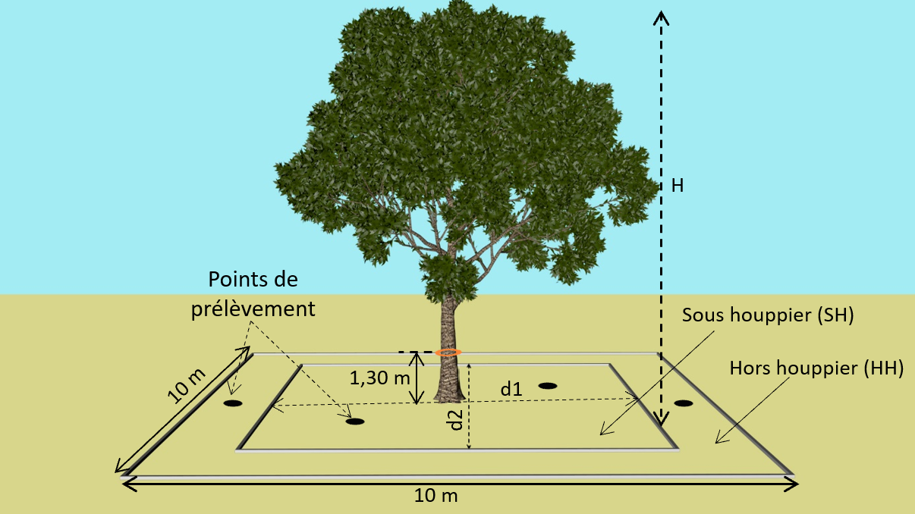Figure : Schémas du dispositif de suivi cultural et de prélèvement des échantillons des sols au niveau des ligneux

Méthodes d’analyse du sol
L'analyse du sol pour le pH, les macronutriments et les micronutriments est effectuée à l'aide d'une variété de techniques et d'équipements dans le SKW 500 Complete Soil Kit de Palintest.
Le kit de sol complet Palintest SKW 500 est un laboratoire professionnel de gestion des sols emballé dans un boîtier robuste et étanche pour une utilisation sur le terrain et en laboratoire. Basé sur des méthodes d'analyse de sol simplifiées et rapides, le SKW 500 utilise un certain nombre de techniques analytiques pour fournir des informations essentielles sur les macronutriments et les micronutriments pour une gestion efficace des sols et de l'agronomie.
Tableau 1 : Méthodes d’analyses du sol utilisées

Paramètres | Méthodes | Équipement de test
pH | Électrochimique | Capteur de poche multi paramètre
Carbone organique | Carbone oxydable par KMnO4, ou POXC | Soil toolkit « Hanna Checker » modèle HI-717
Phosphore assimilable | Olsen | Photomètre multi paramètre HI 83325
Calcium | Nombre de comprimés | Visuel
Magnésium | Photométrique | Soiltest 10

Des étapes spécifiques de préparation des échantillons sont nécessaires pour chaque paramètre, décrites plus en détail dans le mode d’emploi du kit (www.palintest.com).

Analyses statistiques

Analyses exploratoires
L’analyse exploratoire a été réalisée en plusieurs étapes, sur base de graphes de dispersion de type « boxplot » et des graphes de moyennes de type « barplot » effectués par le logiciel R 4.4.1. Nous avons effectué une analyse globale des deux terroirs, suivie d’une analyse par terroir.

Analyse de la matrice de diagnostic des antagonismes
L’analyse effectue sur la matrice pour l’identification des compromis est celle d’Analyse en Composantes Principales (ACP), la fonction PCA est employée à cet. Le package factoextra et ggplot2 de R sont utilisés pour la visualisation des graphiques à l’aide des fonctions : fviz_pca_ind() et fviz_pca_var(), fviz_pca_biplot().

Analyse statistique du sol
Les premières explorations sur la matrice des résultats de sol sont celles d’analyses de corrélation entre les variables principales par terroir. Cette analyse a permis d’identifier es variables qui sont parfaitement corrélées et de supprimer les moins importants suivie de l’Analyse en Composante Principale (ACP). Une classification hiérarchique ascendante (CHA, fonction HCPC du package factoMineR) a été effectuée pour représenter les exploitations sous forme de clusters en fonction des propriétés du dol à travers les deux terroirs.

Analyse écologique
Les données d’inventaire ont été traitées avec le logiciel R à l’aide du package vegan et nous a permis de calculer les indices écologiques et paramètres de diversité spécifique suivants :
- Densité (individus/ha), qui est définie comme étant le nombre d’individus considéré dans l’inventaire par bloc ramenée à l’hectare. C’est un indice biologique qui renseigne sur l’abondance des individus d’une espèce dans un site donné.
- Richesse spécifique, qui est le nombre d’espèces recensées dans un milieu donné.
- Indice de diversité de Shannon-Wiener, qui quantifie l’hétérogénéité de la biodiversité d’un milieu d’étude et observe une évolution au cours du temps
- Indice d’équitabilité de Piélou, qui correspond à l’équirépartition de tous les individus entre toutes les espèces du milieu. Cet indice représente le rapport de H’ à l’indice maximal théorique dans le peuplement (Hmax). Il évalue la régularité de la distribution des espèces au sein d’une communauté. Cet indice varie de 0 à 1, il est maximal quand les espèces ont des abondances identiques dans le peuplement et il est minimal quand une seule espèce domine tout le peuplement.
Une classification hiérarchique ascendante (CHA, fonction HCPC du package factoMineR) a été effectuée pour représenter les exploitations sous forme de clusters en fonction des ligneux récences à travers les deux terroirs. Un filtre a été appliqué pour retenir que les individus représentatifs du terroir. Le même type d’analyse a été effectué sur les systèmes de culture pour regroupoer les exploitations agricoles en fonction des systèmes de culture appliquées.

Analyse du composante de rendement
Les données collectées sur les composantes du rendement ont été traitées avec le logiciel R. Des analyses de variance ont été effectuées pour tester la significativité des effets de la densité de végétation sur les variables de rendement, les propriétés du sol et les interactions entre système de culture, propriétés du sol et rendement. Ces analyses ont consisté à importer les données sous le logiciel R afin de transformer les poids en rendement kilogramme par hectare (kg/ha) en utilisant les formules suivantes :
- $Data\$Rendementgrainesniébé =\frac{Data\$Poidsgraineniébé}{100}*\frac{10000}{1000}$

- $Data\$Rendementfanesniébé =\frac{Data\$Poidsfanesniébé}{100}*\frac{10000}{1000}$

- $Data\$Rendementgrainesmil =\frac{Data\$Poidsgrainesmil}{100}*\frac{10000}{1000}$

- $Data\$Rendementpaillemil =\frac{Data\$Poidspaillemil}{100}*\frac{10000}{1000}$

- $Data\$Rendementgrainessorgho =\frac{Data\$Poidsgrainesorgho}{100}*\frac{10000}{1000}$

- $Data\$Rendementpaillesorgho =\frac{Data\$Poidspaillesorgho}{100}*\frac{10000}{1000}$
Après avoir formatter les facteurs qualitatifs convenablement, l’anova a été faite

